**TRƯỜNG ĐẠI HỌC PHENIKAA**

**KHOA CÔNG NGHỆ THÔNG TIN**

**÷÷÷÷÷**



**BÁO CÁO: BÀI TẬP LỚN**

**ĐỀ TÀI: QUẢN LÝ BÁN HÀNG CHO MỘT CỬA HÀNG**

**MÔN HỌC: LẬP TRÌNH HƯỚNG ĐỐI TƯỢNG**

**Thành viên: Nguyễn Thế Vũ – 21012326**

**Nguyễn Thị Như Quỳnh – 21012322**

**Giảng viên hướng dẫn: Trần Đăng Hoan**

*Hà Nội, Ngày 25/4/2023*

**MỤC LỤC**

CHƯƠNG 1: HỆ THỐNG TỔ CHỨC VÀ ĐẶC TẢ YÊU CẦU 4

1.1. Nền tảng hoạt động 4

1.2. Yêu cầu chi tiết 4

1.3. Cơ cấu tổ chức, quản lý 5

1.4. Quy trình nghiệp vụ 6

CHƯƠNG 2: CHỨC NĂNG 6

2.1. Chức năng dành cho quản trị viên 6

2.2. Sơ đồ phân cấp chức năng 8

CHƯƠNG 3: UML DIAGRAMS 9

3.1. Use cases tổng quát 9

CHƯƠNG 4: PHÂN TÍCH VÀ THIẾT KẾ CƠ SỞ DỮ LIỆU 23

4.1. Sơ đồ lớp tổng quát 23

4.2. Mô tả chi tiết từng lớp đối tượng 23

KẾT LUẬN 27

TÀI LIỆU THAM KHẢO 28

**BẢNG PHÂN CÔNG CÔNG VIỆC**

|  |  |  |
| --- | --- | --- |
| **Họ và tên** | **Mã sinh viên** | **Công việc** |
| Nguyễn Thế Vũ | 21012326 | Làm phần Dashboard, Payment |
| Nguyễn Thị Như Quỳnh | 21012322 | Làm phần Items, Login |

## CHƯƠNG 1: HỆ THỐNG TỔ CHỨC VÀ ĐẶC TẢ YÊU CẦU

### 1.1. Nền tảng hoạt động

- Nền tảng hoạt động: Desktop

- Ngôn ngữ: Java

### 1.2. Yêu cầu chi tiết

#### 1.2.1. Yêu cầu chức năng

Chương trình quản lí bán hàng cho cửa hàng rau củ quả giúp cho ADMIN (người quản lí) có thể dễ dàng kiểm soát các thông tin sau đây:

- Quản lý thông tin sản phẩm: cho phép ADMIN quản lý danh sách sản phẩm, giá cả, số lượng hiện tại, phân loại sản phẩm.

- Quản lý đơn hàng: cho phép ADMIN quản lý và xử lý các đơn hàng khách hàng đã mua, số lượng tồn kho, in hóa đơn và thanh toán.

- Quản lý doanh thu: cho phép ADMIN quản lý khoản thu về của cửa hàng, số lượng hàng đã bán.

- Báo cáo: hệ thống có thể tự cập nhật top 5 sản phẩm bán chạy nhất tại cửa hàng để có thể dễ dàng đưa ra chiến lược phát triển.

Chương trình có các thuộc tính như: thay đổi, thêm mới hoặc sửa, xóa bỏ thông tin theo từng mặt hàng và đơn giá, số lượng mặt hàng đó. Ngoài ra còn có phần tìm kiếm theo bảng chữ cái tên các mặt hàng.

Về tổ chức lưu trữ, thực hiện các yêu cầu: thêm, xóa, sửa thông tin về các mặt hàng, phục vụ cho công tác quản lý, thống kê các mặt hàng theo từng thời điểm nhất định và tự động cập nhật vào database.

#### 1.2.2. Yêu cầu phi chức năng

Hệ thống có những yêu cầu phi chức năng sau:

- Độ tin cậy, tính bảo mật và tính khả dụng của hệ thống: chương trình cần đảm bảo rằng dữ liệu của các mặt hàng và thông tin hóa đơn khách hàng đã mua được bảo mật và chỉ có ADMIN mới có quyền truy cập.

- Hệ thống cần đảm bảo rằng các chức năng hoạt động một cách ổn định và có sẵn khi cần thiết.

- Hệ thống cần được thiết kế sao cho có thể tự động cập nhật dữ liệu theo thời gian tránh sai sót khi quản lí và xử lí hàng hóa.

#### 1.2.3. Yêu cầu được đặt ra cho người hỗ trợ quản trị (Admin)

- Người quản trị có thể đọc, ghi và chỉnh sửa thông tin cần thiết thông qua các thao tác cơ bản

- Quản lý các mặt hàng như: mã sản phẩm, tên, số lượng hiện tại còn trong kho, giá tiền, phân loại sản phẩm. Đánh giá top những sản phẩm bán chạy nhất và tổng tiền hàng bán được.

- Quản lí việc in hóa đơn khách hàng đã mua, xuất ra file HoaDon.txt.

### 1.3. Cơ cấu tổ chức, quản lý

Admin chịu trách nhiệm quản lí tài khoản truy cập, được quyền thay đổi mật khẩu nếu cần thiết, quản lí toàn bộ cửa hàng bao gồm: thêm các mặt hàng mới, cập nhật mặt hàng, xóa các mặt hàng đã hết, tìm kiếm nhanh các mặt hàng, thanh toán và in hóa đơn cho khách. Ngoài ra còn có thể biết được doanh thu tổng hàng đã bán và top các mặt hàng bán chạy nhất.

### 1.4. Quy trình nghiệp vụ

Chương trình quản lí cửa hàng rau củ quả hoạt động như sau:

- Đăng nhập vào chương trình: Admin đăng nhập vào chương trình bằng tài khoản và mật khẩu tại trang đăng nhập.

- Quản lý sản phẩm: Admin có thể quản lý thông tin của các sản phẩm bao gồm mã sản phẩm, tên sản phẩm, giá cả, số lượng tồn kho, phân loại sản phẩm tại trang chủ mục Items.

- Quản lý đơn hàng: Admin có thể quản lý đơn hàng bao gồm xem thông tin chi tiết của đơn hàng tại trang chủ mục Payment và file HoaDon.txt.

- Quản lý doanh thu: Admin có thể xem tổng doanh thu ngay đầu trang Dashboard.

- Thêm/xóa/sửa thông tin: Admin có thể thêm mới, xóa hoặc sửa thông tin của sản phẩm tại mục Items.

- Thống kê: Admin có thể xem tổng tiền từng hóa đơn đã mua và xuất hóa đơn tại file HoaDon.txt.

## CHƯƠNG 2: CHỨC NĂNG

### 2.1. Chức năng dành cho quản trị viên

- Đăng nhập hệ thống toàn quyền.

- Thay đổi mật khẩu cá nhân.

- Quản lý danh sách các mặt hàng gồm các hoạt động:

+ Thêm các mặt hàng mới.

+ Sửa thông tin các mặt hàng.

+ Xóa các mặt hàng đã hết.

- Quản lý việc in và xuất hóa đơn cho khách :

+ Thêm các mặt hàng vào hóa đơn.

+ Cập nhật số lượng và giá tiền theo số hàng mà khách mua.

+ Tính tổng tiền và in hóa đơn cho khách.

- Quản lý tổng tiền đã bán và cập nhật những mặt hàng bán chạy.



### 2.2. Sơ đồ phân cấp chức năng



## CHƯƠNG 3: UML DIAGRAMS

### 3.1. Use cases tổng quát

#### 3.1.1. UC-1.1. Đăng nhập

|  |  |
| --- | --- |
| **Tên Use Case** | Đăng nhập |
| **Mô tả** | Tên đăng nhập và mật khẩu đã có sẵn trong hệ thống |
| **Actor** | Admin |
| **Sự kiện kích hoạt** | Admin muốn truy cập vào tài khoản |
| **Luồng sự kiện** | 1. Hệ thống hiển thị giao diện form đăng nhập 2. Admin nhập tên tài khoản, mật khẩu và bấm nút OK 3. Hệ thống kiểm tra thông tin nếu hợp lệ cho phép đăng nhập và hiển thị màn hình trang chủ, nếu không hợp lệ, hệ thống bắt nhập lại thông tin 4. Trong trường hợp Admin muốn thay đổi mật khẩu để truy cập vào tài khoản thì bấm nút Change Password, hệ thống sẽ hiển thị trang mới 5. Tại trang changePass Admin phải nhập lại mật khẩu trước đó, nhập mật khẩu mới và xác minh mật khẩu mới tạo. 6. Chạy lại chương trình 7. Use case kết thúc |

#### 3.1.2. UC-1.2. Quản lý sản phẩm

|  |  |
| --- | --- |
| **Tên Use Case** | Quản lý |
| **Mô tả** | Admin quản lý các mặt hàng |
| **Actor** | Admin |
| **Sự kiện kích hoạt** | Admin xem list các mặt hàng ở trang chủ mục Items |
| **Luồng sự kiện** | 1. Hệ thống hiển thị trang chủ 2. Admin nhấn vào tab Items 3. Hệ thống hiển thị danh sách theo mã số từng mặt hàng 4. Use Case kết thúc |

#### 3.1.3. UC-1.3. Thêm các mặt hàng

|  |  |
| --- | --- |
| **Tên Use Case** | Thêm mới sản phẩm |
| **Mô tả** | Cho phép Admin tạo mới một mặt hàng và thêm vào database |
| **Actor** | Admin |
| **Sự kiện kích hoạt** | Admin chọn nhấn vào nút add để thêm mặt hàng mới |
| **Luồng sự kiện** | 1. Hệ thống hiển thị trang chủ mục Items 2. Admin nhập tất cả thông tin sản phẩm vào các ô hiển thị sẵn, nếu nhập thiếu hoặc sai định dạng, thông tin về sản phẩm sẽ không được thêm vào 3. Sau khi thêm sản phẩm vào database, list danh sách bên dưới sẽ hiển thị thông tin sản phẩm vừa thêm mới 4. Use Case kết thúc |

#### 3.1.4. UC-1.4. Cập nhật các mặt hàng

|  |  |
| --- | --- |
| **Tên Use Case** | Chỉnh sửa thông tin |
| **Mô tả** | Admin có thể chỉnh sửa thông tin các mặt hàng |
| **Actor** | Admin |
| **Sự kiện kích hoạt** | Admin chọn nhấn vào nút Edit |
| **Luồng sự kiện** | 1. Hệ thống hiển thị trang chủ mục Items 2. Ở mục Items hiển thị một list các mặt hàng có trong cửa hàng. Admin nhấn vào mặt hàng cần cập nhật, hệ thống sẽ tự động hiển thị chi tiết thông tin mặt hàng lên các cột định sẵn 3. Admin chỉnh sửa thông tin mặt hàng thông qua các cột 4. Nhấn nút Edit để dữ liệu được cập nhật lại vào list và database 5. Use case kết thúc |

#### 3.1.5. UC-1.5. Xóa các mặt hàng

|  |  |
| --- | --- |
| **Tên Use Case** | Xóa thông tin |
| **Mô tả** | Admin có thể xóa thông tin các mặt hàng |
| **Actor** | Admin |
| **Sự kiện kích hoạt** | Admin chọn nhấn vào nút Delete |
| **Luồng sự kiện** | 1. Hệ thống hiển thị trang chủ mục Items 2. Ở mục Items hiển thị một list các mặt hàng có trong cửa hàng. Admin nhấn vào mặt hàng cần cập nhật, hệ thống sẽ tự động hiển thị chi tiết thông tin mặt hàng lên các cột 3. Admin nhấn nút Delete để xóa dữ liệu, dữ liệu được xóa cả ở list và database 4. Use Case kết thúc |

#### 3.1.6. UC-1.6. Tìm kiếm các mặt hàng

|  |  |
| --- | --- |
| **Tên Use Case** | Tìm kiếm thông tin |
| **Mô tả** | Cho phép Admin tìm kiếm thông tin chi tiết các mặt hàng |
| **Actor** | Admin |
| **Sự kiện kích hoạt** | Admin muốn tìm kiếm mặt hàng dựa trên lựa chọn của khách hàng |
| **Luồng sự kiện** | 1. Hệ thống hiển thị trang chủ mục Payment 2. Admin vào mục tìm kiếm ấn gõ tìm kiếm theo các chữ cái trong tên mặt hàng 3. Hệ thống hiển thị danh sách gợi ý các mặt hàng theo từ khóa đã nhập thành công 4. Use Case kết thúc |

#### 3.1.7. Quản lý đơn hàng

|  |  |
| --- | --- |
| **Tên Use Case** | Quản lý |
| **Mô tả** | Admin tổng hợp các mặt hàng khách chọn, in hóa đơn và xuất ra file |
| **Actor** | Admin |
| **Sự kiện kích hoạt** | Khách hàng muốn thanh toán |
| **Luồng sự kiện** | 1. Hệ thống hiển thị trang chủ mục Payment 2. Admin nhấn vào thanh tìm kiếm, tìm kiếm các mặt hàng khách muốn mua và hệ thống hiển thị ra list 3. Admin lựa chọn đúng mặt hàng khách yêu cầu trong list, hệ thống hiển thị chi tiết tên, giá mặt hàng 4. Admin chỉnh sửa số lượng theo yêu cầu của khách hàng và nhấn nút Print 5. Hóa đơn được xuất ra file HoaDon.txt 6. Use Case kết thúc |

#### 3.1.8. UC-1.8. Quản lý doanh thu và số hàng trong kho

|  |  |
| --- | --- |
| **Tên Use Case** | Quản lý |
| **Mô tả** | Admin có thể cập nhật doanh thu theo ngày và tổng tất cả doanh thu từ khi bán hàng |
| **Actor** | Admin |
| **Sự kiện kích hoạt** | Admin muốn kiểm tra doanh thu |
| **Luồng sự kiện** | 1. Sau khi mỗi hóa đơn được xuất ra file HoaDon.txt, hệ thống tự động cập nhật số tiền vừa được khách hàng thanh toán 2. Admin có thể nhìn doanh thu tại trang chủ ô Sales 3. Admin có thể dựa vào tổng doanh thu, cập nhật doanh thu của ngày hôm trước và cuối ngày hiện tại để tính được doanh thu một ngày 4. Use Case kết thúc |

#### 3.1.9. UC-1.9. Thống kê báo cáo

|  |  |
| --- | --- |
| **Tên Use Case** | Thống kê |
| **Mô tả** | Admin thống kê doanh thu, số lượng tồn kho |
| **Actor** | Admin |
| **Sự kiện kích hoạt** | Admin muốn cập nhật doanh thu và số lượng hàng đã bán, top các mặt hàng bán chạy nhất |
| **Luồng sự kiện** | 1. Sau khi in hóa đơn cho khách hàng, hệ thống tự cập nhật doanh thu vừa bán và trừ đi số lượng hàng trong kho và đưa ra top 5 mặt hàng bán chạy nhất dựa vào số lượng đã bán 2. Admin có thể kiếm soát hóa đơn sau khi in cho khách hàng bằng cách bấm vào file HoaDon.txt 3. Use Case kết thúc |

## CHƯƠNG 4: PHÂN TÍCH VÀ THIẾT KẾ CƠ SỞ DỮ LIỆU

### 4.1. Sơ đồ lớp tổng quát

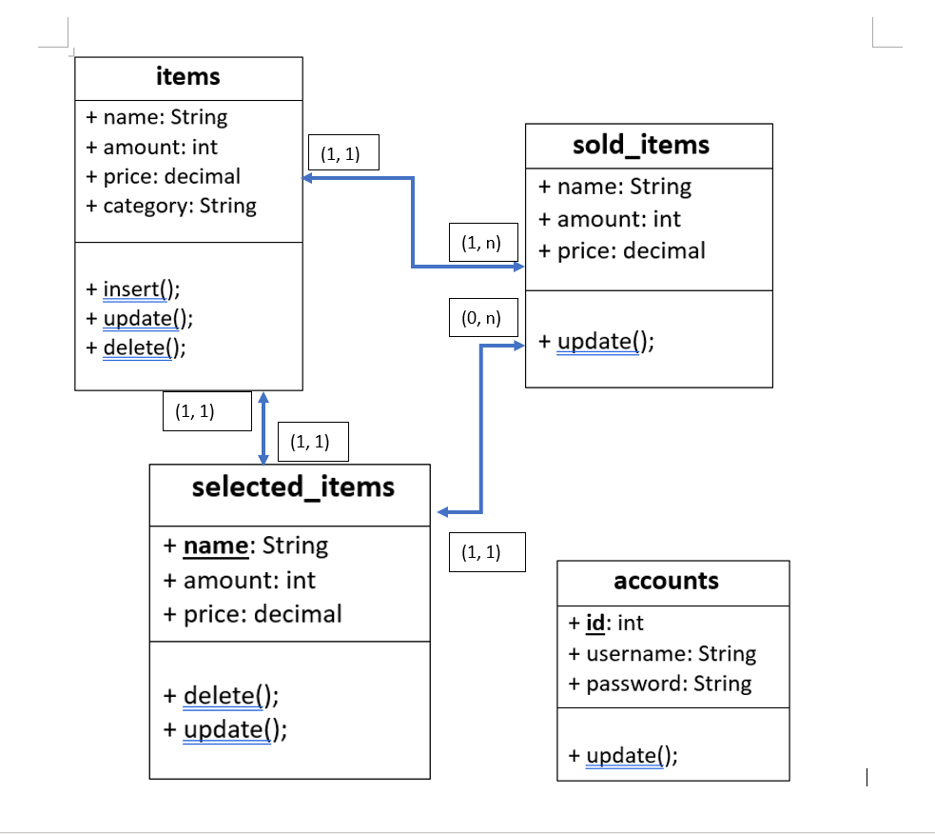

### 4.2. Mô tả chi tiết từng lớp đối tượng

Bảng 1: Bảng Items

- Tên bảng: items

- Bảng lưu trữ thông tin về tất cả các mặt hàng.

|  |  |  |
| --- | --- | --- |
| **STT** | **Tên trường** | **Giải thích** |
| 1 | name | Tên mặt hàng. |
| 2 | amount | Số lượng hàng còn trong kho. |
| 3 | price | Giá tiền từng mặt hàng. |
| 4 | category | Phân loại mặt hàng. |
| **Phương thức** | | |
| **STT** | **Phương thức** | **Giải thích** |
| 1 | insert | Thêm |
| 2 | update | Sửa |
| 3 | delete | Xóa |

Bảng 2: Bảng accounts

- Tên bảng: accounts

- Bảng lưu trữ tên đăng nhập và mật khẩu của chương trình

|  |  |  |  |
| --- | --- | --- | --- |
| **STT** | **Tên trường** | | **Giải thích** |
| 1 | id | | Số thứ tự tài khoản (chỉ có duy nhất 1 tài khoản nên id luôn là 1) |
| 2 | username | | Tên đăng nhập vào tài khoản |
| 3 | password | | Mật khẩu để truy cập vào tài khoản |
| **Phương thức** | | | |
| **STT** | **Phương thức** | **Giải thích** | |
| 1 | update | Sửa | |

Bảng 3: sold_items

- Tên bảng: sold_items

- Bảng lưu trữ thông tin về mặt hàng đã bán

|  |  |  |  |  |
| --- | --- | --- | --- | --- |
| **STT** | | **Tên trường** | | **Giải thích** |
| 1 | | name | | Tên mặt hàng đã bán |
| 2 | | amount | | Số lượng hàng đã bán tính đến thời điểm hiện tại |
| 3 | | price | | Tổng tiền tương ứng với số lượng đã bán |
| **Phương thức** | | | | |
| **STT** | **Phương thức** | | **Giải thích** | |
| 1 | update | | Sửa | |

Bảng 4: bảng selected_items

- Tên bảng: selected_items

- Bảng lưu trữ thông tin về tất cả các mặt hàng đã chọn thêm

|  |  |  |  |  |
| --- | --- | --- | --- | --- |
| **STT** | | **Tên trường** | | **Giải thích** |
| 1 | | name | | Tên mặt hàng |
| 2 | | amount | | Số lượng hàng khách hàng lựa chọn |
| 3 | | price | | Tổng tiền tương ứng với số lượng |
| **Phương thức** | | | | |
| **STT** | **Phương thức** | | **Giải thích** | |
| 1 | update | | Sửa | |
| 2 | delete | | Xóa | |

## KẾT LUẬN

Chương trình quản lý cửa hàng rau củ quả được thiết kế dựa trên nhu cầu của người sử dụng. Vì vậy mọi thao tác trong chương trình dễ hiểu, cơ bản đối với người dùng những vẫn đảm bảo đầy đủ thông tin, tính chính xác, bảo mật an toàn. Chương trình được thiết kế trong thời gian không quá dài, vì vậy giao diện và các chức năng vẫn chưa thể đáp ứng được hết theo yêu cầu của người dùng. Để có thể đưa ra được trải nghiệm tốt nhất, chương trình sẽ cập nhật thêm các chức năng mới trong thời gian sắp tới. Hy vọng người dùng có được trải nghiệm tốt khi sử dụng chương trình này!

## TÀI LIỆU THAM KHẢO

Java: The Complete Reference, Twelfth Edition _ Herbert Schildt